Załącznik do SWZ
Wizualizacja urządzeń zabawowych
Zestaw zabawowy | 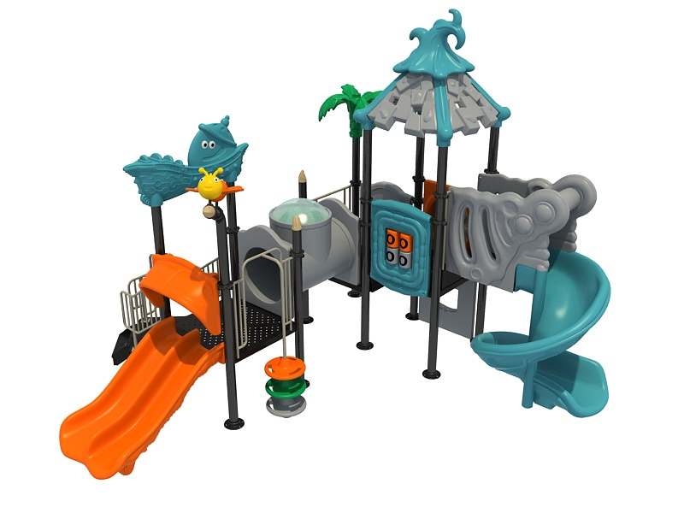
Karuzela | 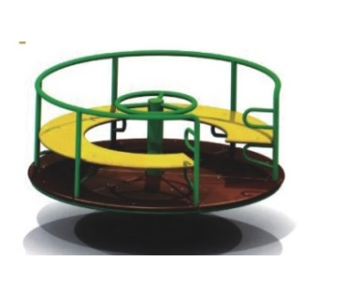
Huśtawka wahadłowa | 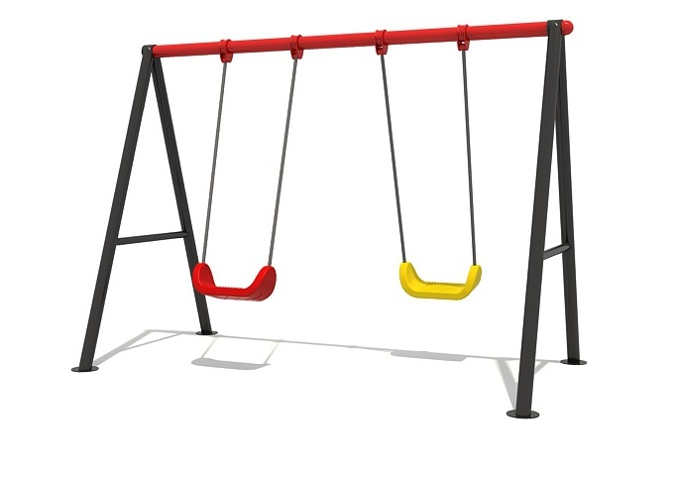
Huśtawka wagowa | 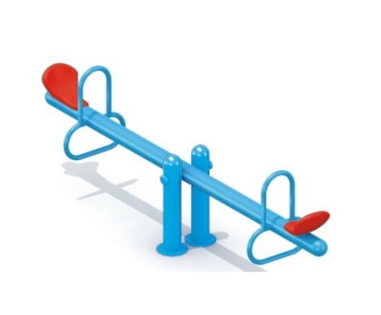
Sprężynowiec | 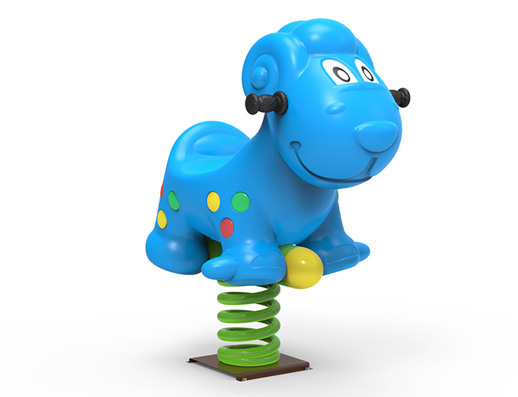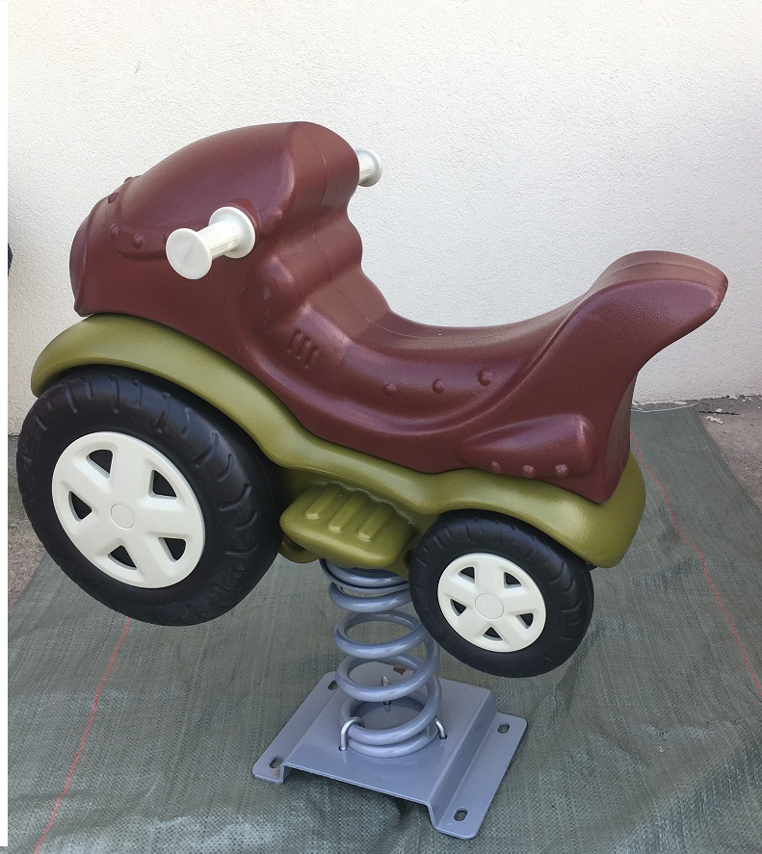
Mata przerostowa

Linarium | 

